PRESSEMITTEILUNG 23. Juni 2023
Quantron AG führt Employee Stock Option Plan ein und ernennt neues Aufsichtsratsmitglied
- Bei einer außerordentlichen Hauptversammlung der Quantron AG am 22. Juni 2023 wurde über die Einführung eines Employee Stock Option Plans (ESOP) abgestimmt
- Mohamed Oun, Leiter des Rechnungswesens und der Finanzen von Mesientos Limited (Investitionszweig der Oilinvest-Gruppe), löst Robert Schäble als Mitglied im Aufsichtsrat ab

Die Quantron AG, ein führendes Unternehmen im Bereich Clean Tech und nachhaltigem Personen- und Gütertransport, hielt am 22. Juni 2023 eine außerordentliche Hauptversammlung ab. Im Mittelpunkt der Veranstaltung stand die Abstimmung über die Einführung eines Employee Stock Option Plans (ESOP). Zudem wurde mit Mohamed Oun ein neues Mitglied in den Aufsichtsrat gewählt.
Die Quantron AG legt großen Wert auf die Förderung ihrer Mitarbeiter. Mit der Einführung des ESOP Programms erhalten diese die Möglichkeit, unmittelbar am Erfolg des Unternehmens teilzuhaben. Die Initiative unterstreicht das Bestreben des Unternehmens, das Engagement für den gemeinsamen Erfolg und die Mitarbeitermotivation beständig zu stärken.
Ein weiterer Punkt auf der Tagesordnung war die Neubesetzung eines Mitglieds im Aufsichtsrat. Ab dem 22. Juni wird Mohamed Oun, Leiter des Rechnungswesens und der Finanzen bei Mesientos Limited, das Amt von Robert Schäble übernehmen, welcher den Aufsichtsrat auf eigenen Wunsch verlässt. Mesientos Limited ist ein Investitionszweig der Oilinvest-Gruppe, welche mit ihrer Tochter Tamoil rund 2.450 Tankstellen in Europa betreibt. Sie ist außerdem Hydrogen Fueling Joint Venture Partner der Quantron AG.
Andreas Haller, Gründer und Vorstandsvorsitzender der Quantron AG: „Ich möchte mich ganz herzlich bei Robert Schäble bedanken, der uns seit der Gründung von QUANTRON im Aufsichtsrat mit großem Engagement zur Seite stand. Gleichzeitig möchte ich Mohamed Oun als neues Mitglied begrüßen. Wir freuen uns auf die gemeinsame Zusammenarbeit.“

Bilder (Zum Download bitte auf die Bildvorschau klicken):
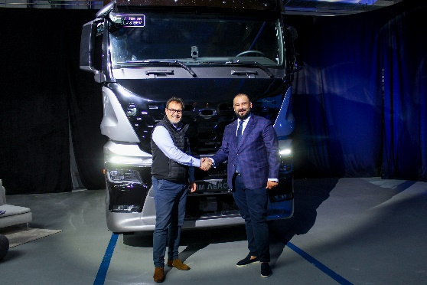 | v. l. Michael Perschke, CEO der Quantron AG, und Mohamed Oun, neues Mitglied im Aufsichtsrat der Quantron AG

Die Originalbilder in hoher und niedriger Auflösung finden Sie hier: Pressemitteilungen der Quantron AG (https://www.quantron.net/q-news/pr-berichte/)

Über die Quantron AG
Die Quantron AG ist Plattformanbieter und Spezialist für nachhaltige Mobilität für Menschen und Güter; insbesondere für LKW, Busse und Transporter mit vollelektrischem Antriebsstrang und H₂-Brennstoffzellentechnologie. Das deutsche Unternehmen aus dem bayerischen Augsburg verbindet als Hightech-Spinoff der renommierten Haller GmbH über 140 Jahre Nutzfahrzeugerfahrung mit modernstem E-Mobilitäts-Knowhow und positioniert sich global als Partner bestehender OEMs.
Mit dem Quantron-as-a-Service Ecosystem (QaaS) bietet QUANTRON ein Gesamtkonzept, das alle Facetten der Mobilitätswertschöpfungskette umfasst: QUANTRON INSIDE beinhaltet ein breites Angebot an sowohl Neufahrzeugen als auch Umrüstungen für Bestands- und Gebrauchtfahrzeuge von Diesel- auf batterie- und wasserstoffelektrische Antriebe mit der hoch-innovativen QUANTRON INSIDE Technologie. QUANTRON CUSTOMER SOLUTIONS gewährleistet mit einem europaweiten Netzwerk von 700 Servicepartnern digitale und physische Aftersales-Lösungen sowie ein Serviceangebot für Wartung, Reparatur und Ersatzteile, Telematik- und In-Cloud-Lösungen für Ferndiagnose und Flottenmanagement. Kunden erhalten eine individuelle Beratung zu u. a. maßgeschneiderten Lade- und Tanklösungen, Miet-, Finanzierungs- und Leasingangeboten. In der QUANTRON Academy werden außerdem Schulungen und Workshops angeboten. QUANTRON ENERGY & POWER STATIONS wird zukünftig als Plattform die Produktion von grünem Wasserstoff und Strom realisieren. Dafür hat sich die Quantron AG mit starken globalen Partnern zusammengeschlossen. Diese Clean Transportation Alliance bildet gleichzeitig auch einen wichtigen Baustein für die Versorgung von Fahrzeugen mit der notwendigen grünen Lade- und H2-Tank-Infrastruktur.
QUANTRON steht für die Kernwerte RELIABLE, ENERGETIC, BRAVE (zuverlässig, energetisch, mutig). Das Expertenteam des Innovationstreibers für E-Mobilität leistet einen wesentlichen Beitrag zum nachhaltig umweltfreundlichen Personen- und Gütertransport.
Besuchen Sie die Quantron AG auf unseren Social Media Kanälen bei LinkedIn und YouTube. Weitere Informationen unter www.quantron.net

Ansprechpartner:
Jörg Zwilling, Director Global Communications & Business Development, j.zwilling@quantron.net
Stephanie Miller, Marketing & Communications Quantron AG, press@quantron.net

